Муниципальное бюджетное дошкольное образовательное учреждение
« Детский сад « Звёздочка»

Сценарий на день дошкольного работника
в подготовительной группе

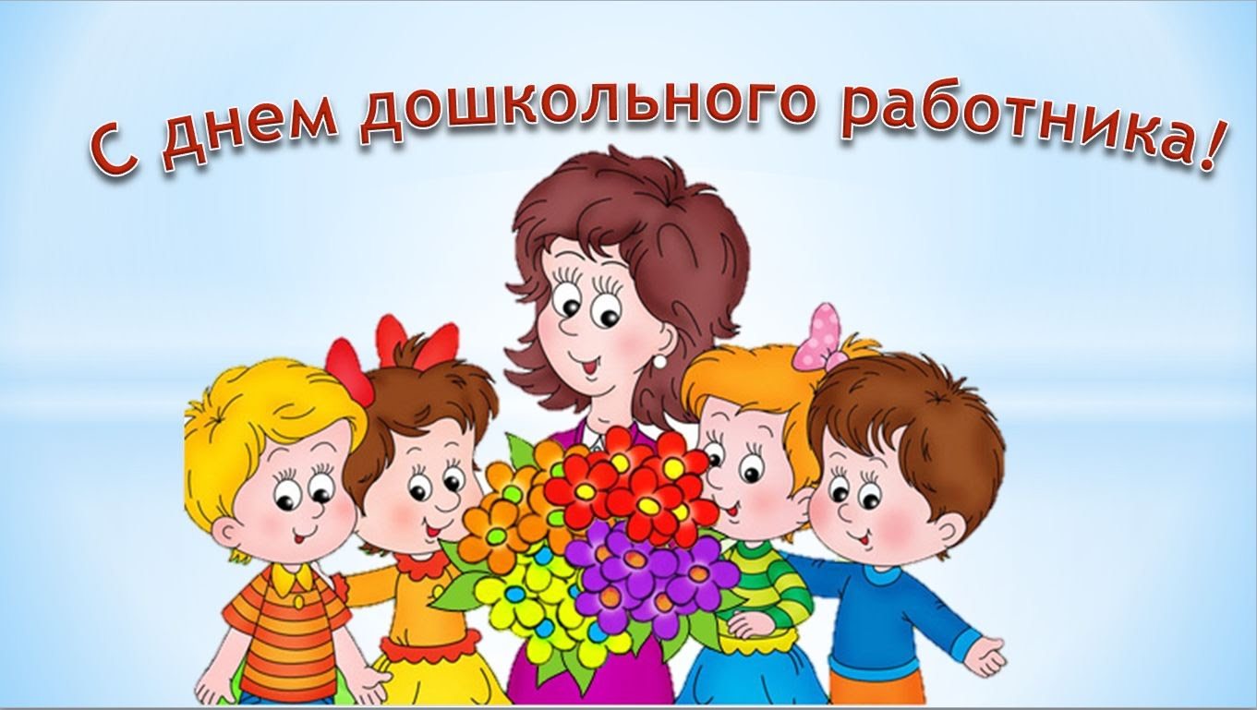

Подготовила воспитатель
Ларина О.В.
Ход мероприятия:
(Дети под музыку песни «Динь-динь, детский сад» входят в зал и встают в полукруг)
Ведущий: Здравствуйте, ребята! Сегодня мы с вами собрались здесь, чтобы поздравить наших любимых воспитателей с праздником с Днем дошкольного работника! Хотим поблагодарить их за любовь и заботу о вас.
Мы в праздник профессиональный всех поздравляем от души,
Всех, кто сегодня на работе, кого так любят малыши!
Всех, кто заботится и кормит, кто с ними пляшет и поет,
От бед, несчастий охраняет, всю душу, сердце отдает!
Ребёнок 1: Наши воспитатели
Очень все старательны.
Каждый день и каждый час,
Все заботятся о нас!

Ребёнок 2: Учат нас они стараться,
За любое дело браться,
Малышей не обижать,
И всех старших уважать!
Все дети: Спасибо, нежно говорим, воспитателям своим!
Песня «Воспитательницы наши»
(садятся)

Танец девочек с цветами
(после танца садятся)
Ведущий: Ребята, каждый день вы ходите в садик. Вас здесь встречают воспитатели. Они с вами проводят целый день. Всему учат, заботятся о вас. Они вам как мамы. Давайте скажем им добрые и ласковые слова.
Ребёнок 3: С вашим праздником сейчас
Поздравляем все мы вас,
Воспитатели у нас ―
Знаем точно ― высший класс!
Ребёнок 4: Воспитательнице с няней
Мы спасибо говорим,
За любовь и за вниманье
Вас сейчас благодарим.
Обещаем кашу кушать,
В тихий час послушно спать,
Любим вас, желаем счастья,
Вы должны об этом знать.
Ребёнок 5: Счастья вам, добра улыбок
И сердечного тепла,
Каждый день пусть дарит радость,
Море света и добра.
Ребёнок 6: С праздником вас, дорогие!
Вы, как мамочки родные!
Все ребята говорят:
Все: Поздравляем, поздравляем, поздравляем!
Воспитатель: Спасибо вам, ребята!

Воспитатели исполняют песню «Детская душа - маленький расточек»

Ведущий: Детский сад – это не только дети и воспитатели, это все те, кто создает условия для уютного и комфортного пребывания детей в их втором доме, детском саду.
Это всеми уважаемая заведующая ДОУ, творческий старший воспитатель, внимательная мед. сестра,
ответственный завхоз. А также наши педагоги-специалисты: Незаменимые, творческие музыкальный руководитель и инструуктор по ФК.

Ребёнок 7: Всех работников дед сада
Мы поздравить вас спешим
Чтоб улыбок вам прибавить,
Вами очень дорожим.
Будьте счастливы, здоровы,
Пусть в сердце доброта живет,
Все мечты сбывались чтобы,
Был прекрасен каждый год.
Игра «Кто работает в детском саду»
Детям дают осенний листочек. Под музыку листочек передают друг другу, на ком музыка прерывается, называет профессию работников детского сада.

Песня «Хорошо у нас в саду»

Ведущий: Праздник наш подошёл к концу, хочется ещё раз поздравить всех сотрудников детского сада с профессиональным праздником!
Всем спасибо за труд, за любовь и уют,
За заботу, старанье и ласку!
Пусть с желаньем всегда к вам ребята бегут,
Пусть в саду жизнь течёт, будто в сказке!

ФЛЕШМОБ

